# 万富通代收操作流程说明

**第一步：登陆平台**

**首先把登陆链接**<http://lingxiu9.xyz/login.php>**复制粘贴到浏览器，手机操作的话最好下载一个（360极速浏览器）如下图**

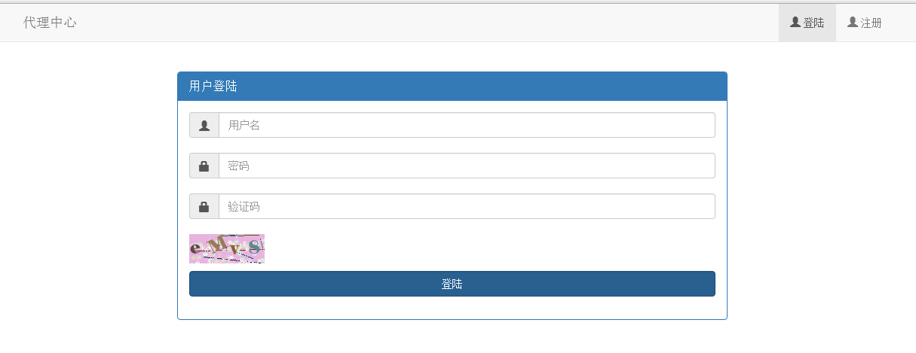

**登入前台后，请确认注册手机号是否是是开户人本人所有，并确认是否能正常接听来电，如无法正常接听，请联系上级报备更换手机号。**

**第二步：绑定支付宝/微信账户接单**

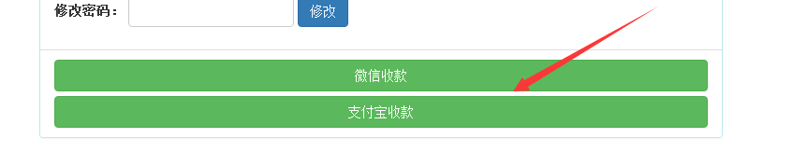

1. 支付宝跑分模式：需要支付宝进行挂机操作：首先在平台绑定好支付宝账户，绑定后在手机支付宝上登录好已绑定的账户，然后使用支付宝扫码登录平台，点击开始接单

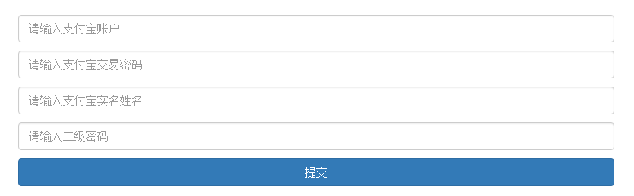



接到订单后支付宝会自动向对方发起一笔收款 收款金额为接单金额

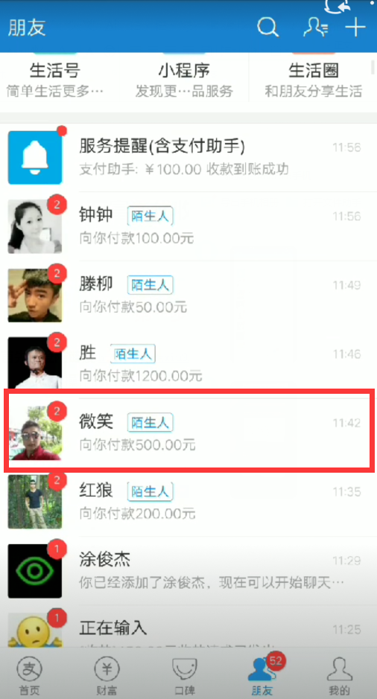

请注意：在对方支付后 迅速在平台点击“确认收款“ 如未及时确认收款会导致平台账户冻结！

在这里需要注意一下 支付宝是发起收款模式！不是二维码模式 这种模式能最大的规避代理跑分遇到的风控问题！微信跑分还是原来的模式！

1. 微信跑分模式：首先打开微信，生成一张收款二维码，请勿设置金额，收款二维码需备注平台账号 如下图

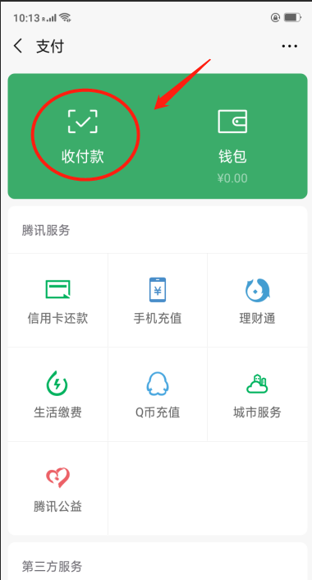

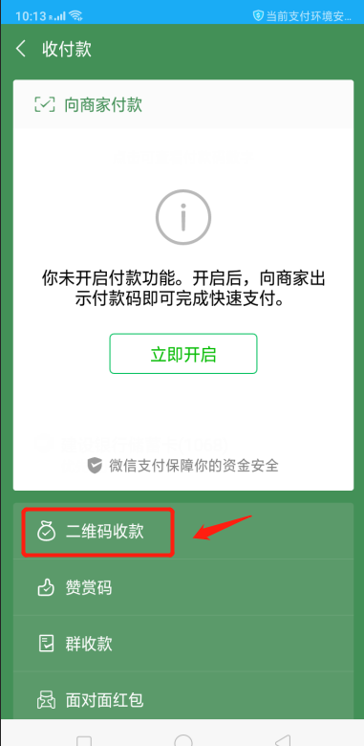

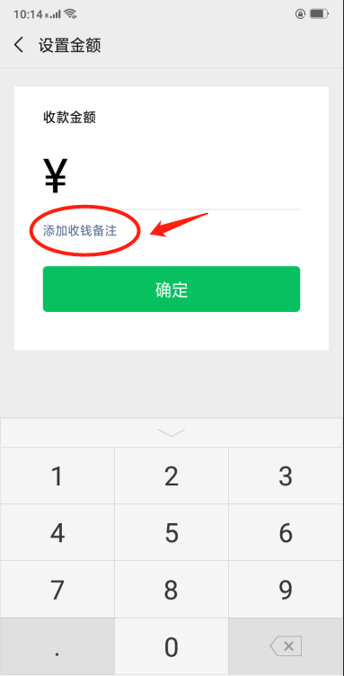

下一步保存二维码截图 到草料二维码转换成代码

草料网址：<https://cli.im/deqr>

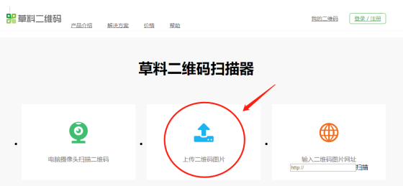

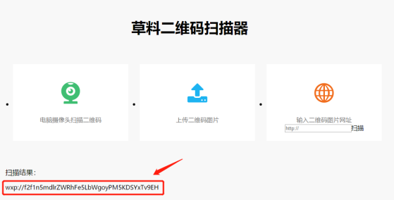

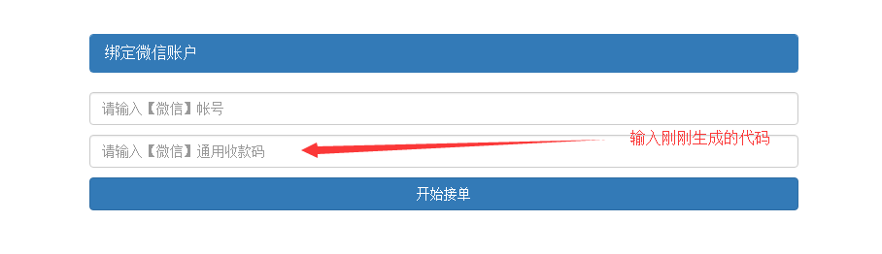

然后就可以点击开始接单了！

**一．抢到的订单务必要关注是否收到钱，及时确认收款，避免被投诉导致无法收款，收到钱超过5分钟没有及时确认订单 ，第一次禁止代收30分钟 ，第二次禁止代收24小时，情节严重，态度恶劣者禁止代收 3 - 15天或者终止合作 。**

**二．遇到重复转账的钱或者与收到与抢单金额不符的钱。要第一时间向上级汇报 ，让上级作好记录。**

**三．误点了确认 必须第一时间向上级反应 。上级会尽力帮你们找回，但是成功率不是很大，后果还需你们自负。**

**四．由于支付宝跑分是新模式，可能会出现不发起收款、发起收款失败等情况，请及时向上级反馈！**